Правила поведения

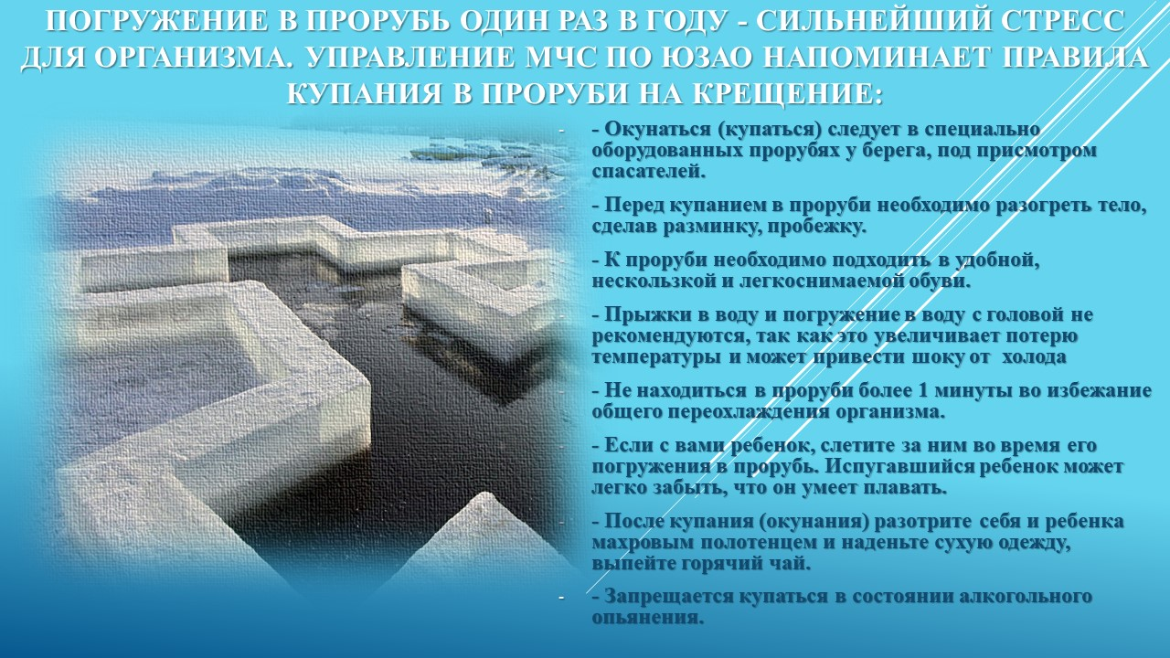
Системное моржевание способствует оздоровлению организма, а вот погружение в прорубь один раз в году - сильнейший стресс для организма. МЧС напоминает правила купания в проруби:
- Окунаться (купаться) следует в специально оборудованных прорубях у берега под присмотром спасателей.
- Перед купанием в проруби необходимо разогреть тело, сделав разминку, пробежку.
- К проруби необходимо подходить в удобной, нескользкой и легкоснимаемой обуви, чтобы предотвратить потери чувствительности ног. Лучше использовать ботинки или шерстяные носки для того, чтобы дойти до проруби. Возможно использование специальных резиновых тапочек, которые также защищают ноги от острых камней и соли, а также не дадут Вам скользить на льду. Идя к проруби, помните, что дорожка может быть скользкой. Идите медленно и внимательно.
- Проследите за тем, чтобы лестница для спуска в воду была устойчивой. По крайней мере, для подстраховки необходимо опустить в воду край прочной толстой веревки с узлами, с тем, чтобы пловцы могли с ее помощью выйти из воды. Противоположный конец веревки должен быть надежно закреплен на берегу.
- Окунаться лучше всего по шею, не замочив голову, чтобы избежать рефлекторного сужения сосудов головного мозга; Никогда не ныряйте в прорубь вперед головой. Прыжки в воду и погружение в воду с головой не рекомендуются, так как это увеличивает потерю температуры и может привести шоку от холода.
- При входе в воду первый раз старайтесь быстро достигнуть нужной Вам глубины, но не плавайте. Помните, что холодная вода может вызвать совершенно нормальное безопасное учащенное дыхание. Как только Ваше тело приспособилось к холоду.
- Не находиться в проруби более 1 минуты во избежание общего переохлаждения организма.При опускании на дно в небольшой проруби опасность состоит еще и в следующем. Не все умеют опускаться вертикально. Многие опускаются под углом, смещаясь в сторону кромки льда. При глубине 4 м смещение от начальной точки может достигнуть 1 — 1.5 м. При всплытии с закрытыми глазами в малой проруби можно «промахнуться» и удариться головой об лед.
- Если с вами ребенок, слетите за ним во время его погружения в прорубь. Испугавшийся ребенок может легко забыть, что он умеет плавать.
- Выйти из проруби не так просто. При выходе не держитесь непосредственно за поручни, используйте сухое полотенце, горсть снега с бровки проруби, можно зачерпнуть в пригоршни больше воды и опершись о поручни, быстро и энергично подняться.
- Вылезать в вертикальном положении трудно и опасно. Сорвавшись, можно уйти под лед. Необходима страховка и взаимопомощь.
- После купания (окунания) разотрите себя и ребенка махровым полотенцем и наденьте сухую одежду.

